e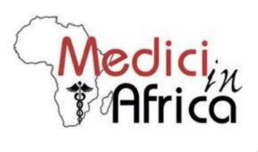
Genova, 14 15 maggio 2026

XXII CORSO DI MEDICI IN AFRICA

Propedeutico a missioni nei paesi in via di sviluppo
Presidente Prof. E. Berti Riboli
Direttore del Corso Prof. L. De Salvo

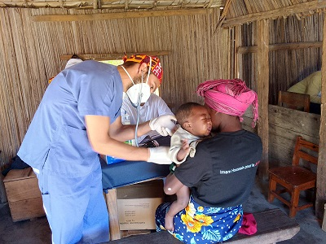

Il 14 e 15 maggio 2026, si terrà a Genova, presso la Sala Convegni dell’Ordine dei Medici di Genova, la ventunesima edizione del corso di orientamento di Medici in Africa, rivolto a medici, infermieri, psicologi, ostetriche e fisioterapisti interessati al mondo di volontariato sanitario nei paesi africani o in altri paesi in via di sviluppo. Il corso si propone di fornire, in tempi brevi, informazioni sul volontariato in Africa, etnomedicina e l’auto-protezione. Verranno forniti cenni di diagnosi e terapia di malattie tropicali di frequente riscontro, patologie ostetrico-ginecologiche, farmaci nei paesi remoti. Inoltre, verranno fatti esempi di formazione al personale sanitario africano su rianimazione del neonato e dell’adulto, con dimostrazioni pratiche mediante manichini facilmente trasportabili. Durante il corso gli iscritti saranno in contatto con alcune organizzazioni (Onlus e Ong) che lavorano e/o che gestiscono ospedali nei paesi in via di sviluppo e potranno prendere accordi diretti per collaborazioni. Il Corso è a numero chiuso, con un numero minimo di 15 ed un numero massimo di 40 partecipanti e sarà accreditato ECM (15 crediti formativi). Il costo dell’iscrizione al corso entro l’24 aprile è di 170 euro per i medici, 100 euro per le altre professioni sanitarie. Per le iscrizioni pervenute dopol’24 aprile, il costo sarà di euro 220 per medici e 140 per le altre professioni, quota associativa anno 2026 inclusa

Per le iscrizioni al corso ed ulteriori informazioni contattare:
MEDICI IN AFRICA ONLUS
Segreteria Organizzativa da lun. a ven. 09.45/13.45 tel. 010 8495427 – 349 8124324
mediciinafrica@unige.it - www.mediciinafrica.it

Con il patrocinio di:

